Pozdravljeni učenci 6. b razreda!
Pohvalim vas za vestno narejeni likovni nalogi, ki ste ju večinoma vsi oddali.
Da vam malo olajšam delo, bomo naslednjo nalogo izvajali 4 - 5 šolskih ur (30. 3., 6. 4., /13. 4. je praznik/ 20. 4., 27. 4. je praznik, 5. 5. 2020). Vsak ponedeljek vam bom podala smernice za nadaljnje delo. Pri naslednji nalogi boste bolj ustvarjali, učbenik vam bo le v pomoč. Po mailu mi boste oddali le fotografijo končnega izdelka.
PON., 30. 3. 2020, 6. šolska ura
ARHITEKTURA
Kot veste poznamo pri LIKOVNI UMETNOSTI pet likovnih področij: risanje, slikanje, grafika, kiparstvo in arhitektura. Naloge vseh področij smo že opravili, ostane nam torej še arhitektura.
Arhitekturo (stavbe) srečamo na vsakem koraku. Ta zajema načrtovanje stavb in njenih prostorov. Načrtovalci so arhitekti, ki pri izdelavi načrta razmišlajo tudi o zunanjem videzu stavbe in materialih, ki jo bodo sestavljali.
Arhitekt
Vaša naloga je sledeča:
- uro:
v učbeniku zgolj prelistate in si ogledate slike od strani 75 – strani 95. Opazujte materiale, ki sestavljajo stavbe in kakšno teksturo ima površina stavb. V tem tednu skozi okno opazujte, kakšnih oblik so stavbe v vaši bližini in ob vsakem ogledu televizije bodite pozorni na izgled stavb. Opazili boste, da so nekatere stavbe zelo moderne, druge pa so bolj klasične. Opazujte tudi iz česa so sestavljene.

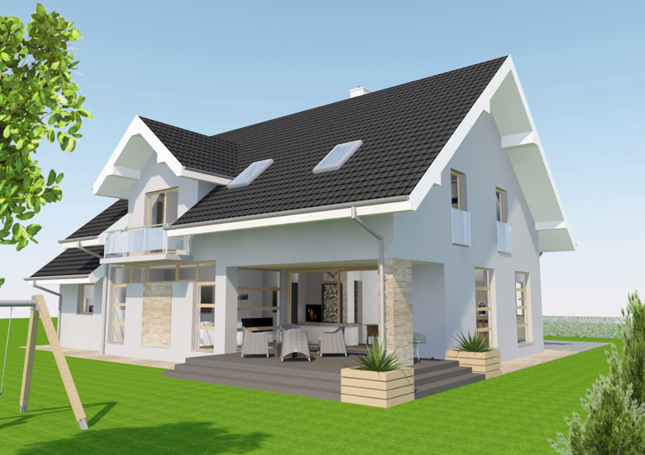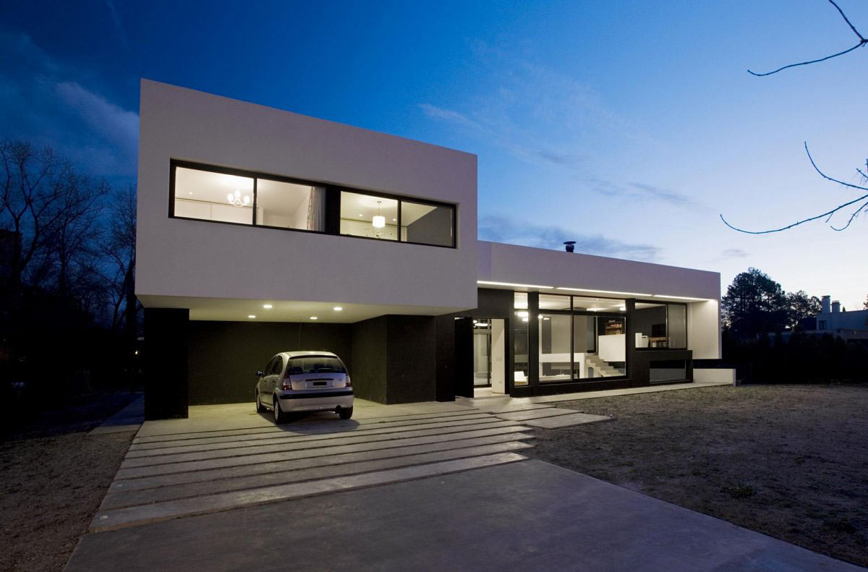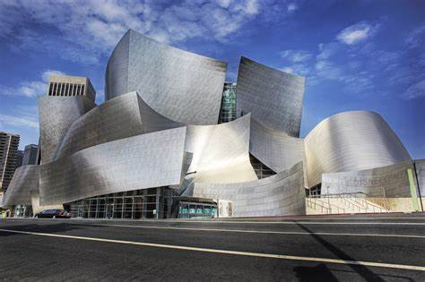
Klasična enostanovanjska hiša Sodobna enostanovanjska hiša Moderna stavba

